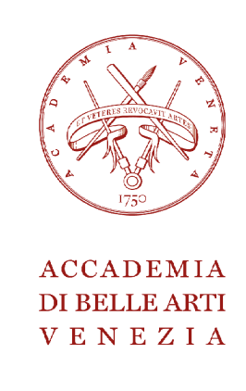
Accademia di Belle Arti di Venezia
Erasmus Office
Dorsoduro 423 30123 Venezia
Tel. +39-041-2413752
Fax +39-041-5230129
Mail: erasmus@accademiavenezia.it

ATTESTATO DI SOGGIORNO / CERTIFICATE OF STAY

Università d'accoglienza (host Instution):
Studente(student):
Sending Institution:
Indirizzo dello studente all'estero (student's adress abroad):
Telefono (Telephone number):

ATTESTATO DI ARRIVO / ARRIVAL FORM
We confirm that the aboved mentioned student has arrived at our institution on:
and will study until:

Signature: Stamp

Name:
INSTITUTIONAL ERASMUS COORDINATOR

ATTESTATO DI PARTENZA / DEPARTURE FORM

We confirm that the above mentioned student is leaving our institution on

Signature: Stamp

Name:
INSTITUTIONAL ERASMUS COORDINATOR

ATTENZIONE: Conservate l'originale di questo documento fino alla fine del vostro soggiorno. Al vostro arrivo all'istituto ospitante, dovrete far compilare la prima parte (Attestato di arrivo) e inviarci copia del documento via mail. Alla fine del vostro soggiorno, bisognerà far completare la seconda parte (Attestato di partenza) e inviarlo all'Accademia di Belle Arti di Venezia via mail e poi consegnare il documento originale

